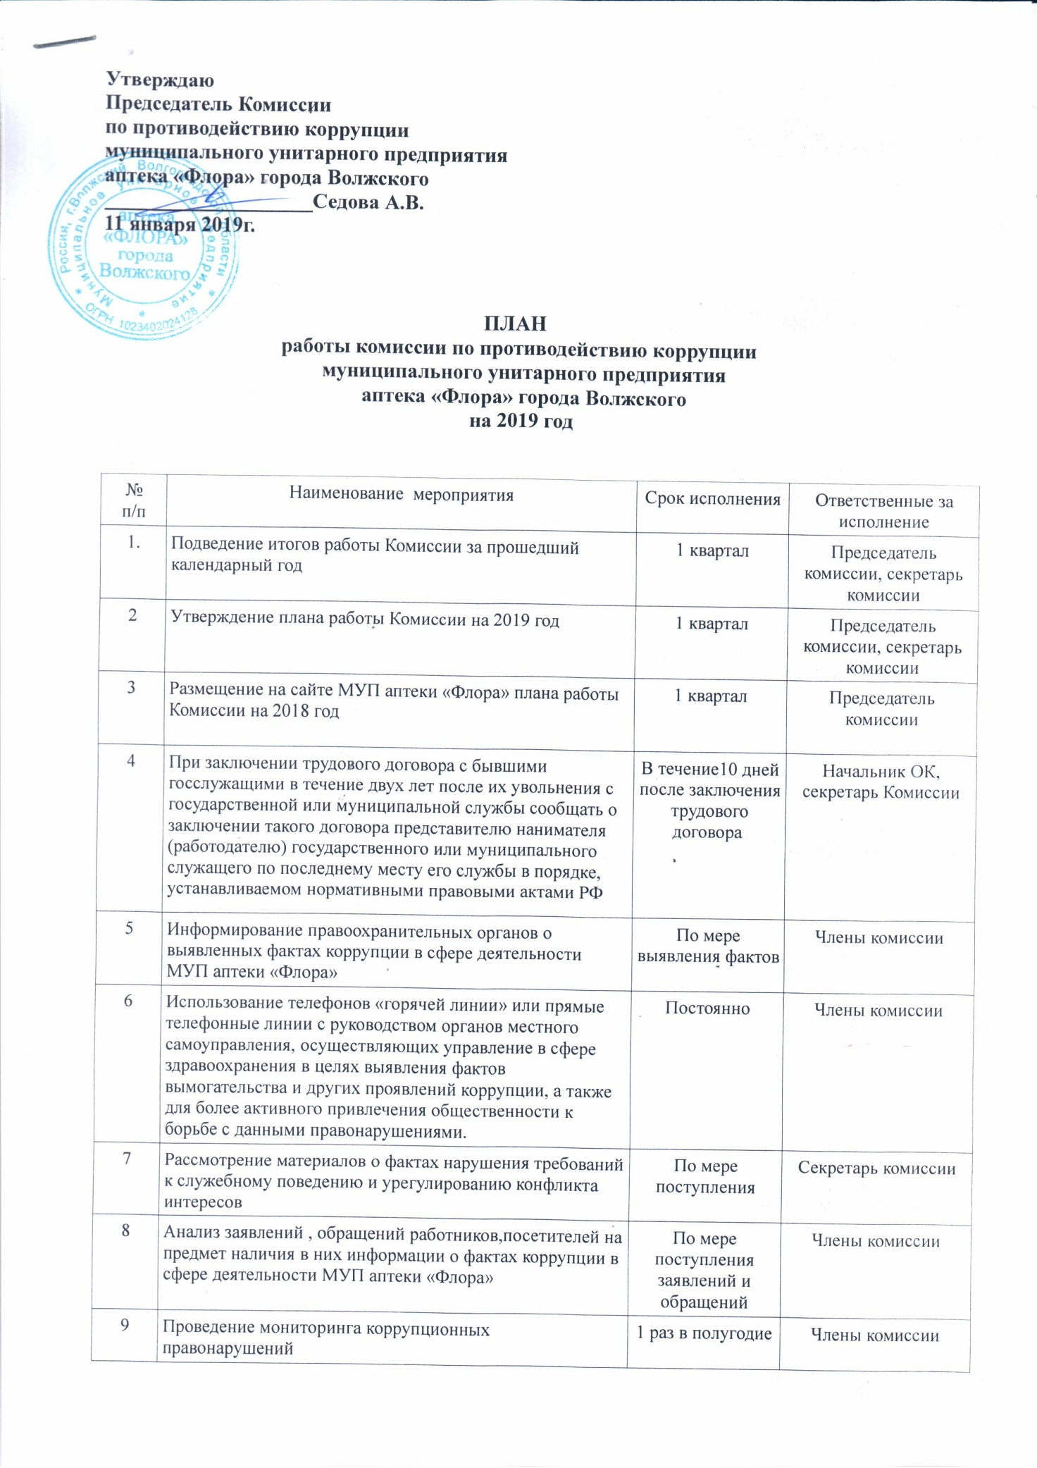

Утверждаю
Председатель Комиссии
по противодействию коррупции
муниципального унитарного предприятия
аптека «Флора» города Волжского
____________________Седова А.В.
11 января 2019г.

ПЛАН
работы комиссии по противодействию коррупции
муниципального унитарного предприятия
аптека «Флора» города Волжского
на 2019 год

№  п/п | Наименование мероприятия | Срок исполнения | Ответственные за исполнение
1. | Подведение итогов работы Комиссии за прошедший календарный год | 1 квартал | Председатель комиссии, секретарь комиссии
2 | Утверждение плана работы Комиссии на 2019 год | 1 квартал | Председатель комиссии, секретарь комиссии
3 | Размещение на сайте МУП аптеки «Флора» плана работы Комиссии на 2018 год | 1 квартал | Председатель комиссии
4 | При заключении трудового договора с бывшими госслужащими в течение двух лет после их увольнения с государственной или муниципальной службы сообщать о заключении такого договора представителю нанимателя (работодателю) государственного или муниципального служащего по последнему месту его службы в порядке, устанавливаемом нормативными правовыми актами РФ | В течение10 дней  после заключения трудового договора | Начальник ОК, секретарь Комиссии
5 | Информирование правоохранительных органов о выявленных фактах коррупции в сфере деятельности МУП аптеки «Флора» | По мере выявления фактов | Члены комиссии
6 | Использование телефонов «горячей линии» или прямые телефонные линии с руководством органов местного самоуправления, осуществляющих управление в сфере здравоохранения в целях выявления фактов вымогательства и других проявлений коррупции, а также для более активного привлечения общественности к борьбе с данными правонарушениями. | Постоянно | Члены комиссии
7 | Рассмотрение материалов о фактах нарушения требований к служебному поведению и урегулированию конфликта интересов | По мере поступления | Секретарь комиссии
8 | Анализ заявлений , обращений работников,посетителей на предмет наличия в них информации о фактах коррупции в сфере деятельности МУП аптеки «Флора» | По мере поступления заявлений и обращений | Члены комиссии
9 | Проведение мониторинга коррупционных правонарушений | 1 раз в полугодие | Члены комиссии
10 | Проведение мониторинга вновь принятых федеральных и региональных правовых актов в законодательство о противодействии коррупции и т.д. | По мере их принятия | Председатель комиссии
11 | Проведение заседания Комиссии по противодействию коррупции МУП аптеки «Флора» | 1 раза в полугодие, а также по мере необходимости | Председатель комиссии, секретарь комиссии
12 | При заключении трудового договора с вновь принятыми сотрудниками знакомить под роспись с документами: -Положение об антикоррупционной политике муниципального унитарного предприятия аптеки «Флора»  - Положение о порядке выявления и урегулирования конфликта интересов МУП аптеки «Флора»  - Положение о комиссии по противодействию коррупции МУП аптеки «Флора»  - Кодекс этики и служебного поведения сотрудников МУП аптеки «Флора» | При приеме на работу | Начальник отдела кадров

